**TUGAS RESUME**

**MATERI ETIKA BISNIS**

**TEORI KEWIRAUSAHAAN**



**Pengampu :**

Dosen :Lailanisa Fadlilani, S.I.Kom., M.Med.Kom

**Identitas :**

Nama :  M. Farid Aqsha Ramadhan

NIM : 2055301070

Kelas : 4 TI C

**JURUSAN TEKNOLOGI INFORMASI**

**PRODI TEKNIK INFORMATIKA**

**POLITEKNIK CALTEX RIAU**

**2024**

**Resume Etika Bisnis**

1. **Berbisnis dengan ETIS**

* Berperilaku jujur dalam menjalankan aktivitas bisnis. Ini meliputi seluruh aspek dalam menjalankan usaha.
* Menaati tata nilai yang sudah ada dan berlaku.
* Menerapkan konsep *‘Walk the Talk’* bermakna konsisten antara apa yang dilakukan dengan apa yang diucapkan

1. **Pemahaman Mengenai ETIKA**

* Usaha yang langgeng dan memiliki jangka yang panjang adalah usaha yang dijunjung oleh nilai-nilai etika.
* Perusahaan yang tumbuh menjadi besar dimulai dari:
* Orang-orang biasa yang sedari awal memegang teguh nilai-nilai moral dan etika.
* Menjaga kepercayaan dan tidak sembarangan dalam berkata-kata, apalagi dalam bertindak.
* Bekerja dengan tata nilai, dan merekrut orang dengan melihat nilai-nilai yang dianutnya. Mereka menanamkan nilai-nilai yang sehat sedari awal.

1. **Pengertian ETIKA**

* Suatu pedoman untuk mendapatkan hidup yang bernilai atau bermartabat.
* Etika memberikan petunjuk tindakan-tindakan apa yang benar dan apa yang salah.
* Menurut The World Book Encyclopedia (2008), etika mengajukan pertanyaan-pertanyaan tentang benar dan salah dengan menggunakan metode “reasoning”, bukan benar-salah menurut kepercayaan atau tradisi.

1. **Mengapa harus memegang teguh ETIKA**

Yang akan didapatkan kalau kita konsisten menjalankan apa yang kita katakan.

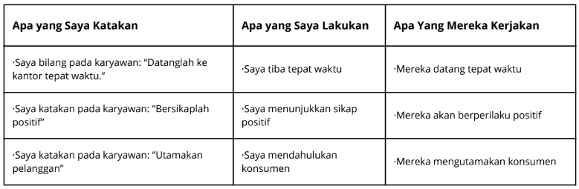

Yang akan didapatkan kalau hal yang kita lakukan berbeda dengan yang kita ucapkan.

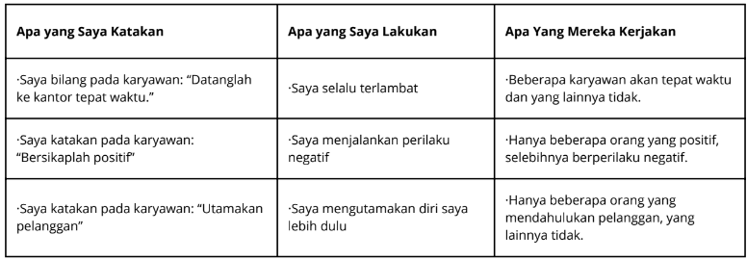

1. **Memahami ETIKA**

Menurut Peter Koestenbaum (2002) memahami etika dengan formula sebagai “melayani sesama”, dengan cara sebagai berikut:

* Janganlah melakukan sesuatu pada orang lain atas apa yang kita sendiri tidak senang menerimananya.
* Melayani sesama juga berarti Anda mau melihat dari kacamata orang lain. Masuklah ke dalam alam berpikir orang lain (another person’s point of view) dan lihatlah apakah perbuatan Anda menyenangkan atau tidak.
* Seringkali orang tidak menyadari perbuatannya akan mencelakakan orang lain sebelum waktunya tiba.
* “Melayani sesama” juga berarti Anda menjadi seorang yang lebih dari orang yang mengembangkan orang lain (karyawan).

1. **Tips dalam Berbisnis**

* Jangan masuk ke dalam bisnis yang tidak riil, apalagi yang menjanjikan kekayaan dalam waktu cepat (instant). Hindarilah membaca buku-buku yang menjanjikan cara-cara cepat, instan dan memotong kompas.
* Yakinkan dan ucapkan terus dalam diri Anda bahwa Anda mampu bekerja keras dan kerja keras selalu berakhir baik.
* Berbisnislah dengan nilai-nilai kejujuran, keadilan, persamaan, keterbukaan, win-win, melayani dan tanamkanlah nilai-nilai itu di usaha yang Anda bangun.
* Jangan tergoda untuk cepat berhasil. Ingatlah semua ada waktunya. Waktu yang terlalu cepat dipacu dapat beresiko negatif.
* Rekrutlah karyawan yang jujur dan jalankan apa yang Anda ucapkan.